Využití Eulerovy metody k aproximaci diferenciální rovnice

Cílem tohoto úkolu bylo seznámení s Eulerovou metodou, explicitní – dopředná - a implicitní - zpětná, a její aplikace pro aproximaci diferenciálních rovnic, v tomto úkolu jde konkrétně o rovnici ve tvaru:
$$mv=P-kv^{2}$$
V této rovnici m reprezentuje váhu cyklisty a kola, v je rychlost. Na pravé straně je to P pro sílu a kv² je odporová síla působící na cyklistu.
Pro porovnání výsledků byla použita built-in aproximační funkce MATLABU, ode45. Je třeba také zmínit, že dodaný kód pro metodu sečen jsem v implementaci implicitní metody nepoužil.

Porovnání různých step parametrů
Relativně “straight forward” parameter. Čím menší step parametr, tím jemnější iterace, tím přesnější iterace, to samé platí prakticky pro všechny iterační aproximační metody (např. Newtonova iterační metoda).

Step: 5
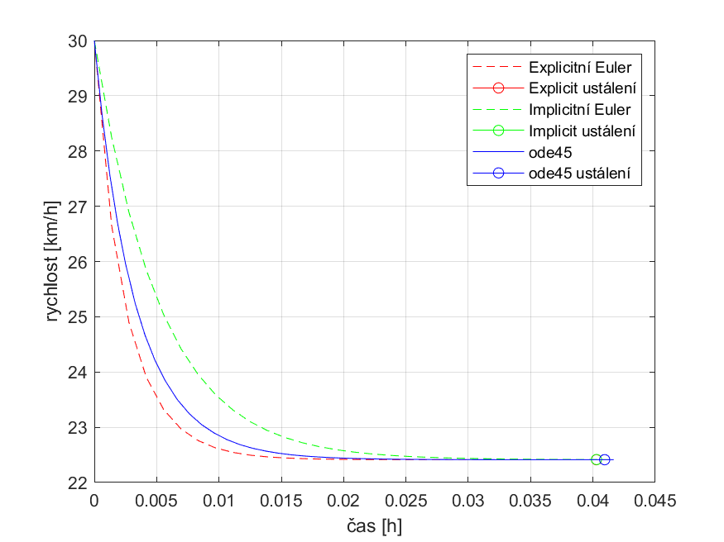

Step: 2.5

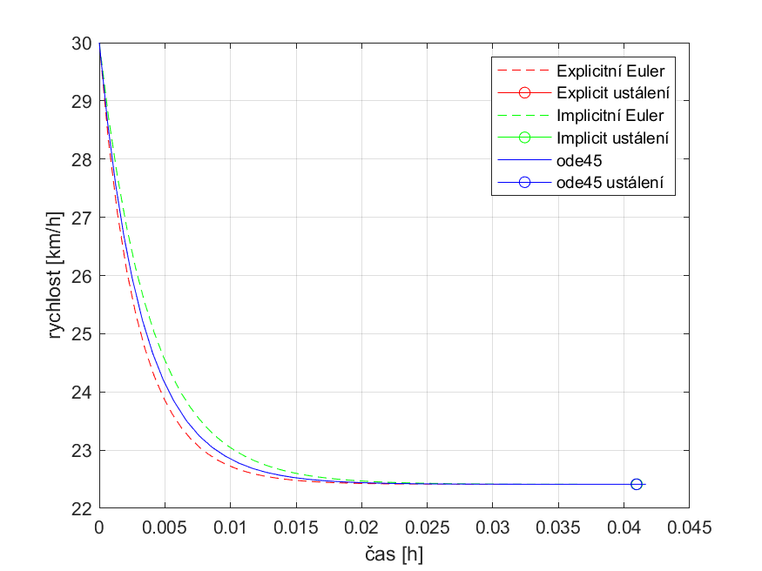

Step: 5
